

**INF3710 –Bases de données**

**Hiver 2016**

**TP No. 2**

**Groupe 1**

**1792473 – Richer Archambault**

**1794745 – Kevin Pantelakis**

**Soumis à : Sana Fodil**

**le 1 octobre 2016**

Introduction

Le but principal de ce laboratoire est de développer notre capacité d’analyse d’une situation et de pouvoir la transformer en diagramme entité/relation et ensuite de pouvoir produire le schéma relationnel pour voir si notre analyse est réalisable. C’est-à-dire de nous familiariser avec le processus de conception d’une base de données.

Modèle conceptuel

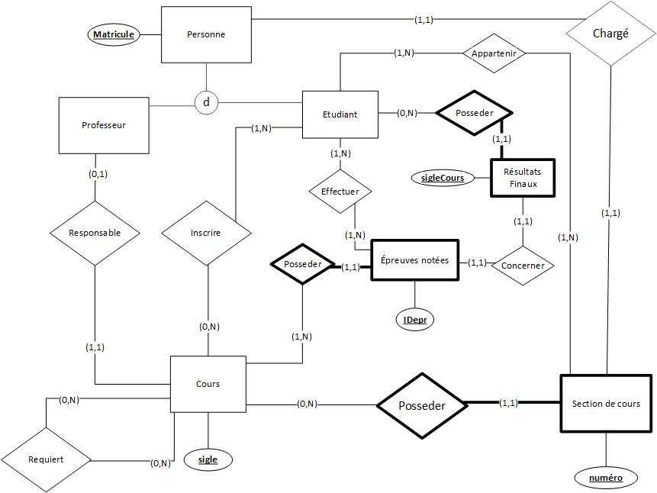

Justification :

Pour l’entité « Personne », on a que la clé primaire est un *matricule* et un attribut *nom*, ce qui permet une généralisation de type disjointe entre « Personne », « Professeur » et « Étudiant ». L’entité professeur possède un attribut *titre* et l’entité « Étudiant » possède un attribut *moyenne cumulative*. L’entité « Cours » a, comme clé primaire, le *sigle* du cours et un attribut *titre*. De plus, on observe que l’entité « Section de cours » est une entité de type faible, car elle requiert absolument la présence de l’entité « Cours » pour exister. Également, l’entité « Section de cours » a, pour clé primaire, le *numéro de section* ainsi que les attributs *l’effectif maximum* d’élèves et *l’effectif actuel*. Pour ce qui est de l’entité « Épreuves notées », sa clé primaire *est l’identifiant d’épreuve (numéro d’épreuve)* et ses attributs sont la *note obtenue* et le *type d’épreuve (intra, final, TP, etc.).* De plus, l’entité « Épreuves notées » est de type faible, car on ne peut pas avoir d’épreuve sans qu’elle soit rattachée à un cours quelconque. Finalement, l’entité « Résultats finaux » possède une clé primaire *sigleCours* et l’attribut *note* en plus d’être de type faible, car on ne peut pas avoir de résultat final si on n’est pas étudiant.

Modèle Relationnel

TPersonne(Matricule, Nom)  
 PK( Matricule )

TProfesseur(Matricule, Titre)  
 PK( Matricule )  
 FK( Matricule ) réf. TPersonne

TÉtudiant(Matricule, Numéro, MoyenneCumulative)  
 PK( Matricule )  
 FK( Matricule ) réf. TPersonne  
 FK( Numéro ) réf. TSectionDeCours

TCours(Sigle, Titre)  
 PK( Sigle )  
 FK( Sigle ) réf. TCours

TSectionDeCours(Numéro, Sigle, EffectifMaximum, EffectifActuel)  
 PK( Numéro, Sigle )  
 FK( Sigle ) réf. TCours

TÉpreuveNotées(IDepr, Sigle, Note, Type)  
 PK( IDepr, Sigle )  
 FK( Sigle ) réf. TCours

TRésultatsFinaux(SigleCours, Matricule, Note)  
 PK( SigleCours, Matricule )  
 FK( Matricule ) réf. TÉtudiant

TPersonneSectionDeCours(Matricule, Nom, Numéro, EffectifMaximum, EffectifActuel)  
 PK( Matricule )

TÉpreuveNotéesRésultatsFinaux(IDepr, Sigle, Note, Type, SigleCours, Matricule, Note)  
 PK( IDepr )